专题20 河湖工程建设对区域生态环境的影响

【母题来源】2019年新课标全国卷Ⅰ第44题
【母题题文】
[地理——选修6：环境保护]（10分）
19世纪中期，美国芝加哥市向注入密歇根湖的河流直接排污，严重影响了水质。当地通过修建人工运河和清淤工程，使原本流入密歇根湖的河流转而流入伊利诺伊河，连通了五大湖和密西西比河两大水系。下图示意运河及水系位置关系。
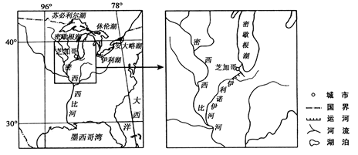
简述该工程对当时环境的影响。
【答案】市区河道和密歇根湖邻近水域污染程度降低，河湖水质得以改善；伊利诺伊河水量增加的同时污染物也增加，污染物还会通过河水和侧渗过程污染周边及下游地区；伊利诺伊河是密西西比河的支流，密西西比河流域南北跨度大，其下游地区与五大湖区地理环境差异巨大，水系连通后两大流域水生生物相互干扰，水生生态系统受到影响。

【试题解析】
工程修建前，“美国芝加哥市向注入密歇根湖的河流直接排污，严重影响了水质”，该工程修建后，改善了市区河道及密歇根湖的水质。但是由于运河修建“使原本流入密歇根湖的河流转而流入伊利诺伊河，连通了五大湖和密西西比河两大水系。”使得伊利诺伊河水质下降，污染物增多。同时由于密西西比河及五大湖相连通，使得生物活动范围更大，生态系统受到影响。
【命题意图】
该本题组以美国芝加哥密歇根湖的人工运河和清淤工程为背景，考查水体污染和河湖工程建设对区域生态环境的影响的有关知识，意在考查考生获取信息，调动相关知识，利用整体性原理解决实际问题的能力。
【得分要点】
工程建设对当时生态环境的影响，既有有利影响，也有不利影响，要全面分析。
有利影响：市区河道和密歇根湖邻近水域污染程度降低，河湖水质得以改善。
不利影响：伊利诺伊河水量增加的同时污染物也增加，污染物还会通过河水和侧渗过程污染周边及下游地区；伊利诺伊河是密西西比河的支流，密西西比河流域南北跨度大，其下游地区与五大湖区地理环境差异巨大，水系连通后两大流域水生生物相互干扰，水生生态系统受到影响。

1．﹝2019年4月高三第二次全国大联考（新课标Ⅰ卷）﹞[地理——选修6：环境保护]阅读材料，回答问题。
呼伦湖是中国内蒙古自治区第一大内陆湖，素有“草原之肾”的美誉。鼎盛时期面积为2315平方千米，由于受持续暖干气候的影响，呼伦湖来水量减少，蒸发量增大，相继出现了一系列生态问题。呼伦湖生态问题凸显后，当地政府通过“引河济湖”“河湖连通”两大工程，使呼伦湖水位呈稳定上升趋势。经过近10年的综合治理，如今，呼伦湖水又丰盈，草渐肥美，为祖国北疆构筑起了一道生态安全屏障。
（1）指出呼伦湖水量减少对生物生存环境的影响。
（2）说明“引河济湖”和“河湖连通”工程对呼伦湖区域生态环境保护的意义。
1．【答案】（1）湖水减少，湖中生物的生存空间变小，湖边生物的栖息地减少；湖水盐度升高，湖水水质变差，生物生存环境恶化。
（2）湖泊的生物多样性增加；增强降解污染物的能力；利于湖区周边植被的恢复；减轻土地荒漠化的趋势。
【解析】（1）湖泊有保护生物多样性等重要作用。呼伦湖水量减少对生物生存环境的影响主要从生物的生存空间、栖息地减少，湖水水质变差、生态环境恶化等方面进行分析。
（2）“引河济湖”和“河湖连通”工程可以增加湖泊面积，使湖泊的生态作用得以恢复，进而使生物多样性增加、降解污染物的能力增强、植被恢复、荒漠化趋势减轻等。
2．（2019届福建省莆田二十四中高三上学期第一次调研考试）[地理——选修6：环境保护]
鄱阳湖为我国第一大淡水湖，它汇集了赣、抚、信、修、饶五水，在湖口附近注入长江。2015年入冬以来，鄱阳湖进入枯水期，湖洲变成万亩“草原”。近年来，江西省酝酿在湖口修建鄱阳湖大坝。
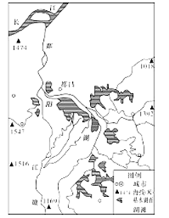
分析鄱阳湖大坝建设对生态环境产生的影响。
2．【答案】有利影响：有利于鱼类生长繁殖，为候鸟越冬提供栖息地，有利于保护生物多样性。
不利影响：鄱阳湖水利枢纽工程的闸门关闭时，鄱阳湖形成封闭水体，成为静水环境，纳污能力大大下降；枯水季节可能发生类似于太湖蓝藻爆发事件（水体富营养化）；在枯水期，长江中下游来水减少，水质变差；破坏长江中下游地区的生物多样性。
【解析】鄱阳湖大坝建设对生态环境产生的影响，可从有利影响和不利影响两方面分析。有利影响可从有利于鱼类生长繁殖，为候鸟越冬提供栖息地，有利于保护生物多样性方面分析。不利影响主要是：鄱阳湖水利枢纽工程的闸门关闭时，鄱阳湖形成封闭水体，成为静水环境，纳污能力大大下降；枯水季节可能发生类似于太湖蓝藻爆发事件（水体富营养化）；在枯水期，长江中下游来水减少，水质变差；破坏长江中下游地区的生物多样性等方面分析。
【点睛】鄱阳湖大坝建设对生态环境产生的影响，可从有利影响和不利影响两方面分析。注意结合材料和图示，并迁移运用相关知识。
3．（2019届湖南省永州市高三第三次模拟考试）[地理——选修6：环境保护]阅读材料，回答问题。
近年来，许多城市为了防洪、排涝、引水、航运等目的，对流经城区的自然河道采取渠化办法，将蜿蜒曲折的天然河流改造成直线或折线形的人工河，把自然河流的复杂形状变成梯形、矩形及弧形等规则几何断面，将河流边坡甚至河床采用混凝土、砌石等材料硬化（下图）。虽然美观实用，但却给河流生态带来了严重影响。
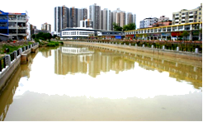
分别说明上述渠化措施对河流生态所造成的影响。
3．【答案】将曲折的天然河道改造成直线或折线形的人工河，缩短了河流长度，加大了河流流速，影响水深和河水冲淤（引起河道下切、地下水位下降）；把自然河流的复杂形状变成梯形、矩形及弧形等规则几何断面，减少了河道宽度，增大了洪水峰值，减少了沿岸湿地等；将河流边坡甚至河床采用混凝土、砌石等材料硬化，破坏了河流生态系统，影响生物多样性，影响河流的自然生产力和对污染的净化能力等。
【解析】渠化措施是将蜿曲折的天然河流改造成直线或折线形的人工河，把自然河流的复杂形状变成梯形、矩形及形等规则几何断面，将河流边坡甚至河床采用混土、石等材料硬化。对河流生态的影响，主要从流速、水深、洪峰、生物多样性角度考虑：将曲折的天然河道改造成直线或折线形的人工河，缩短了河流长度，加大了河流流速，影响水深和河水冲淤，导致河道下切，地下水位下降；把自然河流的复杂形状变成梯形、矩形及弧形等规则几何断面，减少了河道宽度，增大了洪水峰值，减少了沿岸湿地等；将河流边坡甚至河床采用混凝土、砌石等材料硬化，破坏了河流生态系统，影响生物多样性，影响河流的自然生产力和对污染的净化能力等。
4．（2019届广东省汕头市高三第二次模拟考试）[地理——选修6：环境保护]阅读图文材料，完成下列问题。
河岸植被缓冲带是指河岸两边向岸坡爬升的由树木及其他植被组成的缓冲区域。河岸植被缓冲带可作为生物滞留设施等低影响开发设施的预处理设施，也可作为城市水系的滨水绿化带，是进行河岸带生态系统管理时最常用的一种模式，已被美国农业部推荐为控制非点源污染的最佳管理措施之一。下图为河岸植被缓冲带结构示意图。
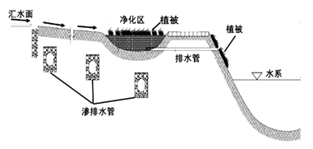
说明河岸植被缓冲带在河流生态修复方面的生态功能。
4．【答案】植被滞留地表径流中的污染物，净化水质；减缓地表径流，调节河流径流量；减少流水对堤岸的侵蚀作用，保护河岸；为动植物提供各种养分，完善河流生态系统；为动植物提供良好的栖息地及迁移空间，增加生物多样性。
【解析】本题考查生态系统修复工程的评价，解题思路比较清晰，旨在考查学生的读图分析能力。读图可知，净化区的植被可起到滞留地表径流污染物、净化水质、减缓地表径流的作用；图中连接水系和净化区的排水管，沟通了河流和净化区，以及埋于地下的渗排水管等组成的系统可用于调节河流径流量；图中堤岸上的植被可减少流水对堤岸的侵蚀作用；当然，整个系统中的植被，亦可为动植物提供各种养分、良好的栖息地及迁移空间，完善河流生态系统，增加生物多样性。
5．（2019年4月广东省深圳市高三第二次调研考试）[地理——选修6：环境保护]
加冷河—碧山宏茂桥公园（图a）是新加坡国内唯一的大型公园，于20世纪60年代末为了缓解洪涝灾害而建。40年后，一条简单笔直的混凝土河道已经不能满足新加坡城市基础设施的功能和景观需求。新加坡政府于2009年10月启动了加冷河生态修复工程，将原有的缺失生态服务功能的混凝土排水渠改造为功能复合、景观优美、富有活力的城市滨水公共空间。其主要措施是：①将笔直的混凝土排水道改造为蜿蜒曲折、宽窄不一的天然河流（图b）；②利用土壤生物工程技术（植被、天然材料和土木工程技术的组合）来巩固河岸和防止土壤侵蚀（图c）；③仿造河漫滩阶地，使河道通过洪水的最大宽度从原来的17～24m拓宽到近100m。
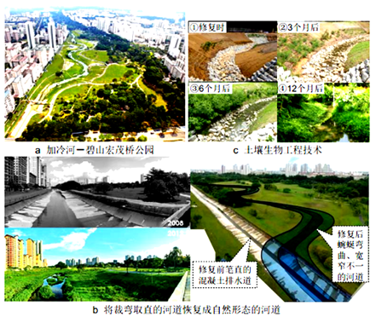
简述加冷河—碧山宏茂桥公园生态修复措施对改善生态环境的作用。
5．【答案】能够有效滞留雨水，增加下渗量，提高蓄水（洪）能力；自然形态的河流为动植物提供了更多的栖息地，使生物多样性增加；河流、池塘与生物群落净化水质的能力增强；河道拓宽，泄洪能力提升，有利于减少城区的洪涝灾害；水域扩大和植被覆盖率提高，有利于调节城区小气候。
【解析】考查工程建设对区域生态环境的影响，加冷河—碧山宏茂桥公园生态修复措施主要是增加了植被、拓宽了河道、增多了湿地，进而分析植被、湿地增加，河道扩宽带来的积极作用即可。从材料中可以看出，将混凝土排水道改造成天然河流，植被增加，增加了雨水下渗量，提高蓄水（洪）能力；自然形态的河流为动植物提供了更多的栖息地，使生物多样性增加；植被增多、湿地增加，净化水质的能力增强；河道拓宽，泄洪能力提升；水域扩大和植被覆盖率提高，调节城区小气候。

